САНКТ-ПЕТЕРБУРГСКОЕ ГОСУДАРСТВЕННОЕ БЮДЖЕТНОЕ ПРОФЕССИОНАЛЬНОЕ
ОБРАЗОВАТЕЛЬНОЕ УЧРЕЖДЕНИЕ
«ПОЛИТЕХНИЧЕСКИЙ КОЛЛЕДЖ ГОРОДСКОГО ХОЗЯЙСТВА»

Отчёт
по практической работе № 15
Тема: «Применение операций архивирования и журналирования в Linux»
Дисциплина: Организация администрирования компьютерных систем

Специальность (09.02.06) Сетевое и системное администрирование
Группа СА-22-2

Выполнили студенты: Худяшев Николай Витальевич &
Шуктомов Николай Владимирович
Проверил преподаватель: Травкина Ю.И.

Санкт-Петербург
2025
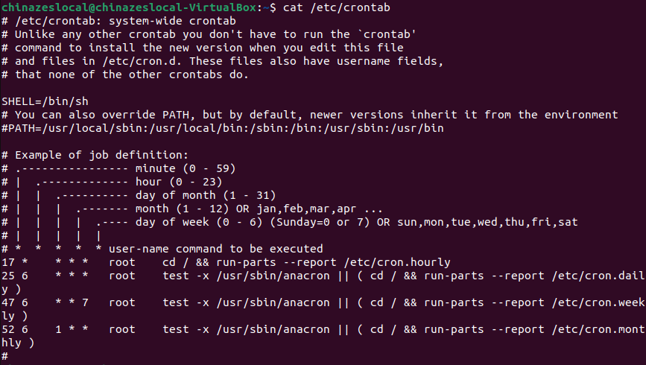
Рисунок 1 –знакомство с содержимым файла.
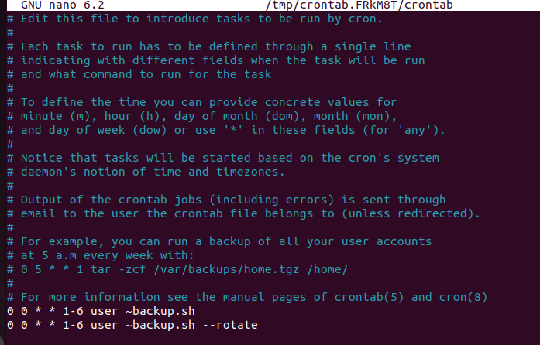
Рисунок 2 – добавление записей в скрипт.

Рисунок 3 – Добавление файла расписания.
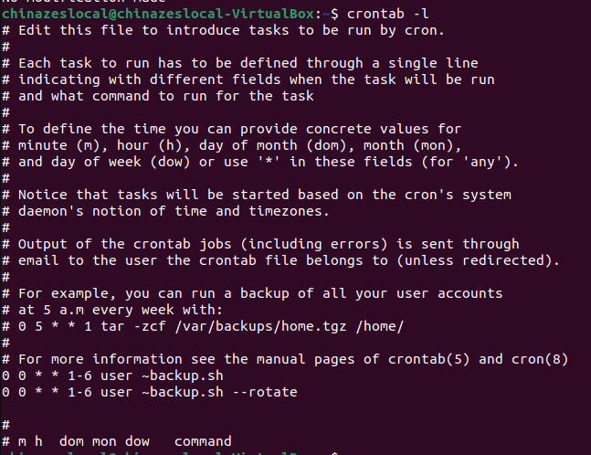
Рисунок 4 – Вывод содержимого файла расписания
Рисунок 5 - Удаление текущего файла расписания
Рисунок 6 – Создание архива
Рисунок 7 – Просмотр оглавления архива.
Рисунок 8 – Извлечь файлы из архива в текущий каталог.
Рисунок 9 – Применение компрессора совместно с архиватором и дальнейшая проверка.

Ответы на контрольные вопросы.
- Утилита tar (Tape ARchiver) предназначается для создания архивов на магнитных лентах, но также прекрасно работает с архивами в виде файлов. Общий синтаксис создания архивов с tar tar опции arc_file file_or_dirname ...
- Cron — программа-демон, предназначенная для выполнения заданий в заданное время или через определенные промежутки.
- * обозначает «любое значение», числа – указание времени, “-“ диапазон значений, запятая обозначает список значений, / обозначает шаг.
- @reboot – задача выполняется при загрузке системы. @midnight – задача выполняется в середине ночи. @yearly – раз в год. @annually так же раз в год.

1. Планирование апгрейда и миграции сервера

Планирование апгрейда и миграции сервера включает анализ текущей инфраструктуры, выбор подходящего времени для выполнения работ и тестирование новых версий программного обеспечения. Апгрейд может быть выполнен через обновление существующей системы или миграцию на новый сервер. Важно обеспечить резервное копирование данных перед началом работ и протестировать функциональность системы после завершения.
2. Планирование и внедрение инфраструктуры для развертывания серверов

Инфраструктура для развертывания серверов включает использование таких технологий, как WDS, SCCM или Ansible. Планирование включает создание образов серверов, настройку автоматизации и тестирование процесса развертывания. Внедрение предполагает интеграцию с существующими системами мониторинга и управления.
3. Планирование и развертывание серверов с использованием диспетчера виртуальных машин (VMM)

System Center Virtual Machine Manager (VMM) позволяет централизованно управлять виртуальными машинами и физическими серверами. Планирование включает создание библиотек виртуальных машин, настройку хостов Hyper-V и определение политик развертывания. Развертывание выполняется через графический интерфейс VMM или PowerShell.

